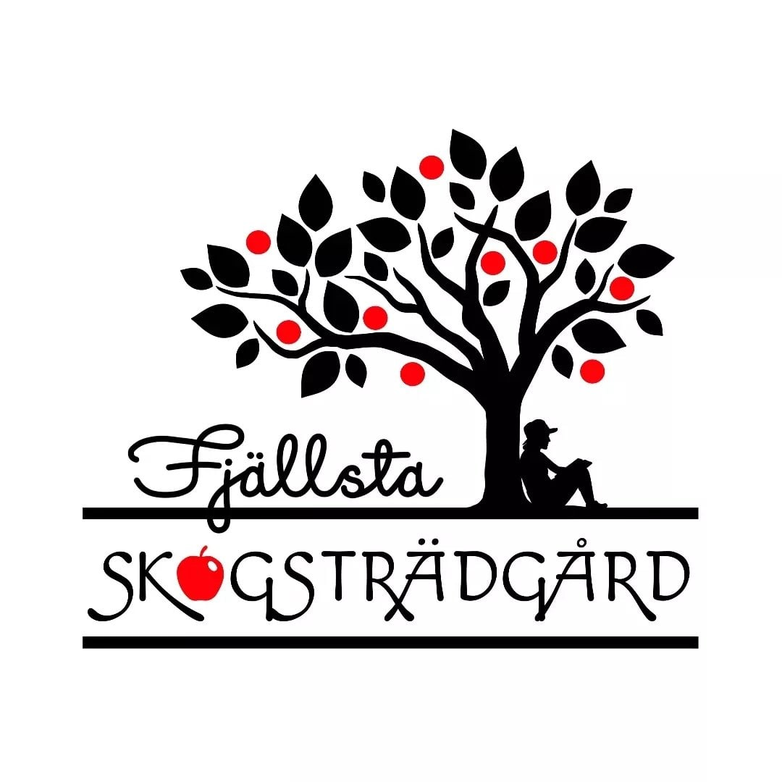

**Företagsinformation**

Fjällsta Skogsträdgård är ett nystartat företag som bland annat bedriver odling av frukt och bär runt Sundsjön i Bräcke kommun. I Pilgrimstad finns musteriet som har verksamhet större delen av året. Vi mustar kunders egna äpplen under skördesäsong och köper därefter in äpplen från svenska odlare.Mer information finns på: fjallstaskogstradgard.se

Vi finns även på facebook och instagram.

**Produktinformation**

Äppelmust är en dryck helt utan tillsatser. Ingrediensen i vår must är 100% svenska äpplen som krossas, pressas och pastöriseras innan drycken förpackas i en 3-liters bag-in-box alternativt stå-påse med tappkran.

Hållbarheten är lång, särskilt om förpackningen förvaras mörkt och svalt. Öppnad förpackning kan förvaras i kylskåpstemperatur i åtminstone 3 veckor.

**Betalning**

Priset per 3 liters bag-in-box eller stå-påse är 200 kr, varav 40 kr går till säljande förening.

Pris för 50 cl flaska är 60 kr varav 20 kr går till säljande förening.

Beställningar från kunder tas upp av säljande lag och betalas direkt till dem.

**Info om leverans**

Den säljande föreningen ansvarar för att informera om och sköta utlämningen.